Завтрак  Каша кукурузная молочная жидкая  Какао с молоком и витаминами  Бутерброд с джемом или повидлом  Сок  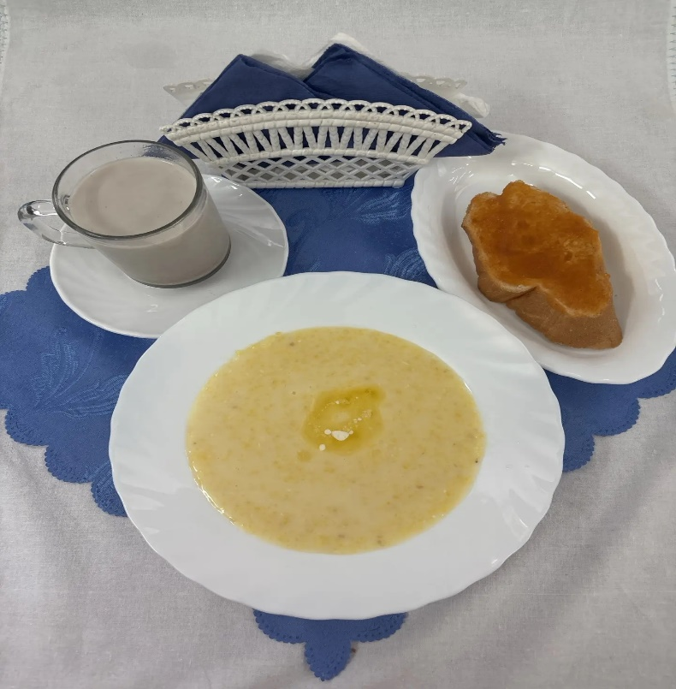 | Обед  Овощи свежие (порциями)  Суп картофельный с перцем  Бигус  Компот с лимоном  Хлеб столичный  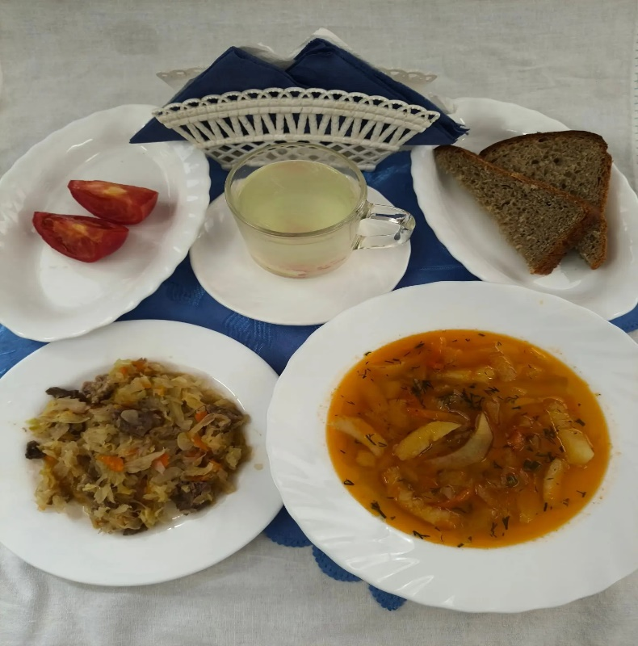
Полдник  Кефир  Шанежка с картофелем  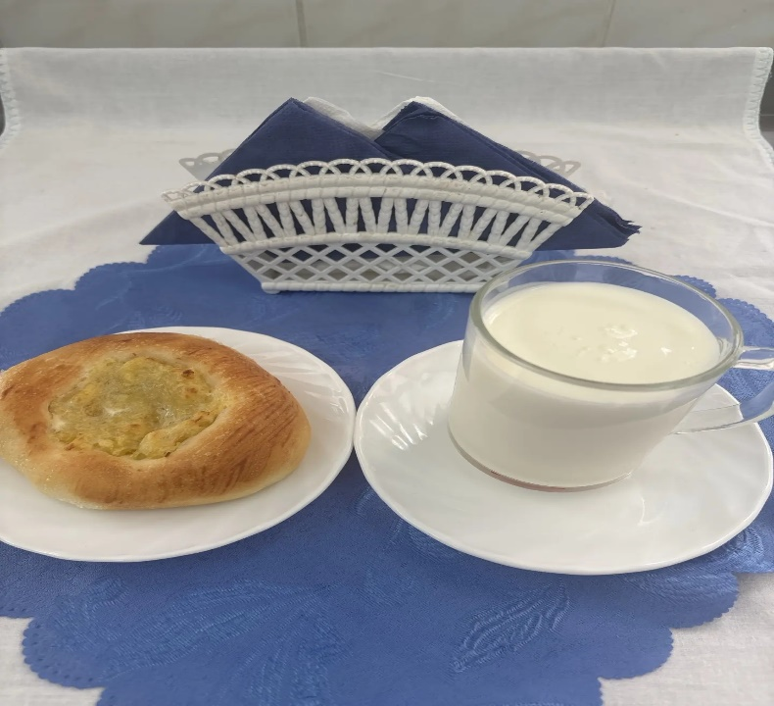 | Ужин  Салат витаминный  Творог припущенный  Чай с сахаром  Хлеб пшеничный  